## 构件类型展示

### 功能描述

本功能是将模型部件，根据IFC标准划分成IFC类型，用户可根据点击IFC类型来寻找自己要查找的模型部件。

### 模块类图

图 ‑1

### 流程逻辑

图 ‑2

### 接口

* + - 1. 查询构件类型接口

|  |  |
| --- | --- |
| 接口定义 | public Map<String, Object> queryBuildingCells() |
| 接口功能 | 查询构件类型属性 |
| 接口方式 | Http请求 |
| 函数参数说明 | |  |  |  | | --- | --- | --- | | Key | Value类型 | 说明 | | rid | Long | 模型ID | |
| 返回值 | 以Json形式返回   |  |  |  | | --- | --- | --- | | Key | Value类型 | 说明 | | success | Boolean | 返回是否处理成功 | | msg | String | 返回处理失败描述 | | data | List<BuildingCellContainer > | 返回构件类型集合 | |

### 输入数据

* + - 1. 查询构件类型

|  |  |  |  |  |
| --- | --- | --- | --- | --- |
| 序号 | 属性 | 属性名称 | 类型 | 说明 |
| 1 | rid | 模型ID | Long | 模型的唯一标识 |

### 输出数据

* + - 1. 查询构件类型

调用查看构件类型接口的输出是：

|  |  |  |  |  |
| --- | --- | --- | --- | --- |
| 序号 | 属性 | 属性名称 | 类型 | 说明 |
| 1 | name | IFC类型名称 | String |  |
| 2 | oids | 相关部件oid的集合 | Long | 相关部件oid的集合 |

### 界面设计

* + - 1. 查询构件类型属性

点击类型面板后，展示模型中所有的IFC类型。如图 1.1‑1。

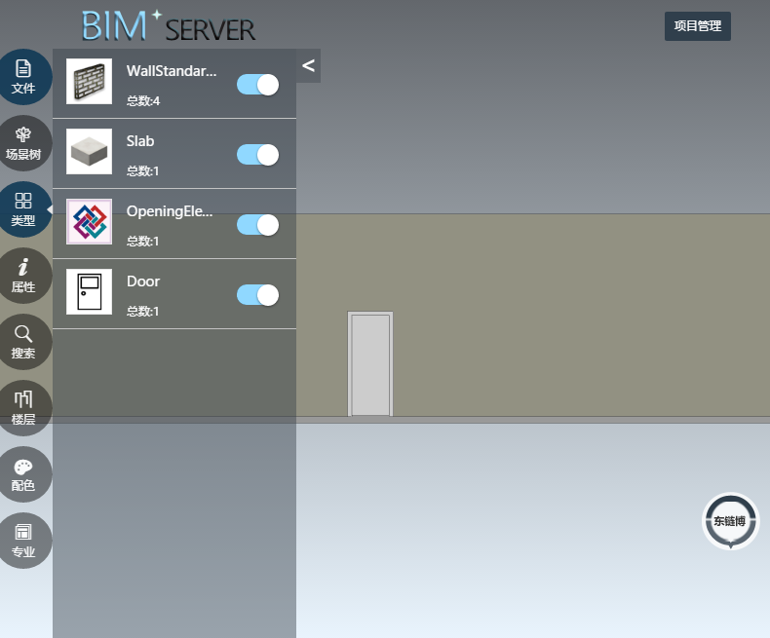

图 ‑3